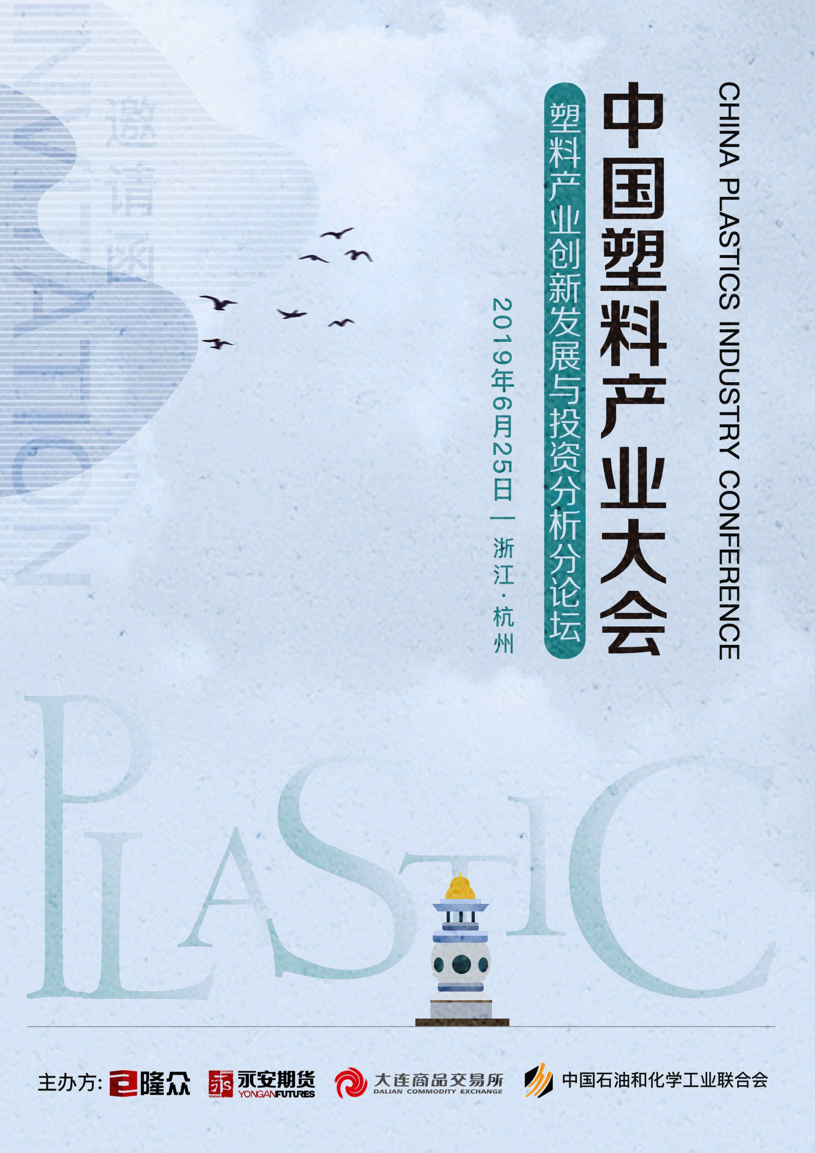
会议背景
Attending the background
过去的2018年中国塑料产业取得巨大发展，塑料原料产销规模同比增长在5%以上，产业历经环保政策优化，终端生产集中度大幅提高，塑料制品行业利润也同比增长3.28%。
2019年中国塑料产业仍旧面临着众多挑战，对外贸易政策、国内经济发展环境、房地产及城镇基础建设等依然有较大的关注度，隆众拟联合大商所、各品种协会、制品加工协会、石化联合会等单位，齐聚长三角，共同探讨国内外宏观形势，剖析塑料产业发展改革之道，并针对塑料期现货市场操作，如何套期保值、期权操作、及运用期货指数定价等方面展开探讨，为各方提供规避风险、降低成本等最佳实用案例。我们希望通过此次会议为塑料产业客户搭建交流沟通、共谋发展的重要平台，引导沟通企业合作共赢，为塑料大宗品贸易寻找新的契机。

参会亮点
Attending window
♧层次高:高层次专家为您解读中国塑料产业发展变化，石化联合会、石化企业、大型贸易企业、期货研究机构担纲演讲嘉宾。
♧群体广:联合大商所，全程会议将融合超百家国内外石化生产企业、近千家贸易企业及制品企业群体与会。
♧规模大:塑料产业年度盛会25日隆众-永安分会场，26日大商所主会场，三千人次等待你来。
参会目标
Attending the target
塑料产业生产企业、贸易商、下游塑料制品；期货、证券、基金等机构；协会、研究院等机构；

重点客户:石化华东、中石化华北、中石化华南、中石化华中、中油华东、中油华北、中油华南、中油东北、中油西南、蒲城清洁能源、神华集团、中煤集团、宁夏宝丰集团、浙江石化、新疆中泰、陕西北元、山东信发、内蒙君正、内蒙亿利、鄂尔多斯、宜化、英力特、金昱元、海平面、齐鲁石化、鲁泰化学、泰山盐化、泰州联成、韩华、华苏、华塑等。

下游客户:海螺、中财、公牛、双元、顾地、中德、实德、海尔集团、金发科技、江阴通利集团、清田集团等等。

贸易商:明日控股、宁波远大、宁波杉杉、北大方正、浙江文德、常州化轻、山东道恩、北京四联、浙江特产、浙江物产、无锡利源、上海双元、常州钟楼等等。
塑料产业创新发展与投资分析分论坛-会议日程
Attendance schedule
时间 |  | 议程 |  | 嘉宾
6月25日  上午 | 09:00-14:00 | 签到
6月25日  下午 | 14:00-14:20 | 开场——主办单位致辞 | 主办方领导
 | 14:20-15:00 | ☆中国石油化工行业发展概况及发展趋势分析 | 中国石油和化学工业联合会  赵国伟
 | 15:00-15:40 | ☆全球烯烃原料多元化对中国烯烃产业影响  1）全球的乙烷和丙烷作为乙烯和丙烯的原料利用趋势，以及中国进口乙烷丙烷原料的机会；  2）对中国烯烃产业以及下游聚烯烃产业的影响； | 石油和化学工业规划院  赵文明
 | 15:40-16:20 | ☆国内合成树脂市场-2019年聚烯烃产业分析展望 | 中石油华东化工销售公司信息部的副经理  许彦
 | 16:20-17:00 | ☆中国PVC贸易流通中的问题和思考 | 浙江特产石化有限公司金融投资部经理助理  宋仕威
 | 17:00-17:40 | ☆聚烯烃投资策略分析 | 永安期货股份有限公司产业发展总部化工研究员 陈凯
 | 17:40-18:00 | 隆众数据发布 | 隆众资讯
中国塑料产业大会-会议日程
Attendance schedule
时间 |  | 议程
6月25日 | 09:00-21:00 | 大会注册
 | 14:00-18:00 | 展区开放
 | 14:00-18:00 | 同期活动—隆众分会场会议（免费）
6月26日 | 07:00-12:00 | 大会注册
 | 09:00-18:00 | 展区开放
 | 08:30-9:15 | 第一节 主旨演讲 | 1．大连商品交易所领导
 |  |  | 2．中国石油和化学工业联合会领导
 | 09:15-10:15 | 第二节 主题演讲 | 主题演讲1：当前中国与全球宏观经济形势分析
 | 10:15-10:45 |  | 主题演讲2：后贸易磨擦时代石化行业发展展望
 | 10:45-11:15 |  | 主题演讲3：全球石化行业发展现状及市场前景
 | 11:15-11:45 |  | 主题演讲4：大连化工期货市场运行情况及发展展望
 | 12:00-13:30 | 午餐 | 自助午餐
 | 14:00-14:30 | 第三节 主题演讲  主持人：中国氯碱工业协会副秘书长 张培超 | 主题演讲6：2019年聚烯烃市场供需分析及市场展望
 | 14:30-15:00 |  | 主题演讲7：乙二醇生产工艺、产能及消费发展展望
 | 15:00-15:30 |  | 主题演讲8：中国苯乙烯供需状况及产业格局
 | 15:30-16:00 |  | 主题演讲9：发挥PVC品牌交割优势，提升企业综合竞争力
 | 16:00-16:30 |  | 主题演讲10：同舟共济、共创未来，金融衍生品助力产业链深度协同
 | 16:30-17:30 | 第四节 专题论坛 | 主题一：发挥衍生品市场功能，创新服务塑化产业发展
 | 主持人：大连商品交易所产业拓展部副总监 李华 |  | 实体企业持续健康发展中面临的市场风险
 |  |  | 场外期权、基差贸易等衍生工具的功能
 |  |  | 企业转变风险管理理念与培养高端专业人才
 | 17:30-18:30 |  | 主题二：2019中国塑料市场格局与发展趋势
 | 主持人：北京四联创业化工集团有限公司总裁 廖承涛 |  | 后贸易摩擦时代塑料行业发展的挑战和机遇
 |  |  | 塑料行业产能扩张对市场格局的影响
 |  |  | 塑料市场价格预测及影响因素剖析
 | 18:45-20:30 | 晚宴 | 道恩化塑家之夜
参会确认函
您可以通过以下方式报名
报 名 热 线 |  | 微信或13864391183 |  | 发送邮件 |  | shil@oilchem.net
直接传真回执此表 |  | 或盖章后微信拍照即可 |  | 业务人员 |  | 石磊
公司名称（发票抬头）
会刊中宣传公司名称（如一致可不填）
参会代表1
姓名 | 先生/女士 |  | 职位
手机号 |  |  | E-mail/QQ
电话 |  |  | 传真
参会代表2
姓名 | 先生/女士 |  | 职位
手机号 |  |  | E-mail/QQ
电话 |  |  | 传真
酒店  预订 | □是 □否 |  | 取票  方式 |  | 现场自取 □提前邮寄
收费  标准 | 6月25日会议全程免费，请回传回执报名；如需参加6月26日全程大会，通过隆众报名，可享受团购价500元/人（包含6.26当天会议资料、自助午餐和晚餐等），大商所开具发票并邮寄
开票须知 | 开具发票说明：  （1）开票信息：单位名称、纳税人识别号、地址、电话、开户行及账号（需注明增值税专用发票或普通发票）。  （2）付款方与发票名称不一致时，请提供《授权委托书》并加盖公章-如需要请与隆众会务组联系。
付款  方式 | 汇款单位:大连商品交易所  汇款账号: 2120 1504 0000 5000 0027  开户行:建设银行大连商品交易所支行  注：转账请备注“隆众团购”，避免不必要的麻烦，请尽可能以付款方为开票单位。
Confirmation letter of attendance

